Нравственное воспитание – целенаправленный процесс приобщения детей к моральным ценностям человечества и конкретного общества. С течением времени ребенок постепенно овладевает принятыми в обществе людей нормами и правилами поведения и взаимоотношений. Результатом нравственного воспитания у дошкольников являются появление и утверждение в личности определенного набора нравственных качеств, сформированность этических норм поведения. И чем прочнее сформированы эти качества, чем меньше отклонений от принятых в обществе моральных устоев наблюдается у личности, тем выше оценка его нравственности со стороны окружающих.
В дошкольные годы под руководством взрослых ребенок приобретает первоначальный опыт поведения, отношения к близким, сверстникам, вещам, природе, усваивает моральные нормы общества. Дошкольник постигает мир человеческих отношений, открывает законы, по которым строится взаимодействие людей, то есть нормы поведения. Стремясь, стать взрослым, ребенок подчиняет свои действия общественным нормам и правилам поведения.
Задача педагогов – формировать в детях любовь к Родине, доброжелательное и уважительное отношение к окружающим, бережное отношение к результатам труда людей, желание помогать взрослым. Воспитывать активность и самостоятельность, отзывчивость и сочувствие, доброту и радость за добрые поступки. Чувства побуждают детей к активным действиям: помочь, проявить заботу, внимание, успокоить, порадовать.

Актуальность:
Доброта – это внутреннее чувство человека. Люди, совершающие добрые дела, для нас всех являются волшебниками. Есть люди, которые готовы на добрые дела и днем, и ночью.
Дети – это наши цветы, но эти цветы часто не замечают, как они обидели друг друга, создали какую – либо конфликтную ситуацию и не могут ее решить. Мой проект направлен на формирование дружеских взаимоотношений между детьми, уважение к ближнему своему, оказание помощи. Научить детей оценивать свои поступки и поступки окружающих.

Цель:

Создание условий для воспитания у детей положительных качеств характера, способствование сплочению коллектива, мотивирование детей на совершение добрых поступков, добрых дел во благо других людей.

Задачи:

- Обеспечить обучение детей ориентированию в социальных ролях и межличностных отношениях.
- Способствовать формированию познавательных, регулятивных и коммуникативных навыков общения.
- Способствовать эмоциональному, духовно-нравственному и интеллектуальному развитию.
- Развивать уверенность в себе и своих возможностях.
- Формировать у детей положительное отношение ко всем людям.
- Углублять представление детей о доброте, как о ценном, неотъемлемом качестве человека.
- Закреплять знаний правил вежливого общения.
- Совершенствовать коммуникативные навыки (умения выслушивать товарища, искренно высказывать свое мнение, проявлять доброжелательность к суждениям других детей).
- Поощрять стремление ребенка совершать добрые поступки.
- Воспитывать доброту, отзывчивость, дружелюбие, желание сделать что-то для других людей, принести им пользу.

Интеграция образовательных областей в ходе реализация проекта:

- «Познавательное развитие»,
- «Художественно-эстетическое развитие»,
- «Социально-коммуникативное развитие»,
- « Речевое развитие»,
- «Физическое развитие».

Участники проекта: воспитатели, дети старшей и подготовительной группы, родители (законные представители), музыкальный руководитель.

Сроки реализации проекта:
Ноябрь (с 21 по 27 число) 2016г.

Этапы реализации проекта:

  - Подготовительный
- Довести до участников важность данной темы
- Наметить план действия.
- Разработать консультации для родителей
- Подобрать наглядно-дидактический материал, художественную литературу (по теме проекта).
  - Основной
Реализация основных мероприятий по направлениям проекта.
  - Итоговый
Анализ проведенной работы по проекту

Продукт проекта:

При условии реализации данного проекта можно предположить следующие результаты:
1. Создание в группах необходимых условий по приобщению к элементарным общепринятым нормам и правилам взаимоотношения со сверстниками и взрослыми.
- Оформление книжной выставки в подготовительной группе.
- Оформление выставки рисунков «Доброта в наших сердцах» (подготовительная группы).
- Изготовление поделки своими руками «Сердце» старшая группа.
- Изготовление «Коробочек добрых дел» подготовительная группа.
- Оформление уголка для родителей памятка “О воспитании доброты в детях”.
2. Активное участие родителей в реализации проекта в результате, которого происходит преемственность между детским садом и семьей по нравственному воспитанию.
3. Более бережное отношение детей к живому миру природы.
4. Способность детей договариваться, оказывать друг другу поддержку.
5. Создание системы работы по ознакомлению детей с произведениями, пословицами и поговорками о добре.

Оборудование и материалы: фотоаппарат, компьютер, книги о добре, иллюстрации для проведения бесед с детьми по данной теме, настольно-печатные игры, видеоматериалы, материалы для художественно-эстетического развития.

Девиз: Добрые дела объединяют, а злые разрушает!

С таких замечательных слов началась проектная тематическая неделя Добра в нашем детском учреждении.

Перспективное планирование

№ п/п | Мероприятие | Цели | Участники | Сроки реализации
1 | Подбор наглядно-дидактических пособий, демонстрационного материала, литературы по данной теме для чтения и бесед. | Создание условий для реализации проекта. | Дети старшей и подготовительной группы | В течение всей недели
2 | Рассматривание сюжетных картинок на тему: «Хорошо – плохо» | Развивать внимание, усидчивость, формировать умение выражать ясно свою мысль, оценивать поступок. Развивать речь детей. | Дети подготовительной группы | В течение всей недели
3 | Оформление родительского уголка: консультаций, рекомендаций. | Просвещение родителей через информационный стенд и индивидуальное общение. | Дети подготовительной группы | В течение всей недели
4 | Выставка книг о доброте | Побудить интерес к чтению о доброте | Дети подготовительной группы | В течение всей недели
5 | Познавательное развитие «Путешествие в мир доброты и вежливости» | Знакомство с этическими нормами, нравственными понятиями и принципами. | Дети подготовительной группы | Вторник
6 | Художественно-эстетическое развитие (рисование) «Доброта в наших сердцах» | Способствовать формированию понятия «доброта»; формировать эмоциональное отношение к действительности, как к основе развития нравственных качеств; способствовать формированию творческого воображения. | Дети подготовительной группы | Вторник
7 | Чтение пословиц и поговорок, стихов о доброте, | Правильно использовать пословицы и поговорки | Дети старшей и подготовительной группы | В течение всей недели
8 | Художественно-эстетическое развитие (лепка) «Поделка – сердце» | Воспитывать у детей доброе отношения и любовь к своей маме, воспитание бережного и уважительного отношение к маме, чувство благодарности за заботу. | Дети старшей группы | Среда
9 | Заучивание стихотворения  Л. Николаенко «Доброта» | Формирование чувства ответственности за свои поступки перед родителями, сопереживание. | Дети подготовительной группы | Четверг
10 | Акция «Подари книгу малышу». | Привлечение членов семьи ребенка к участию в сборе книг для малышей, формирование у родителей и детей желания принимать участие в совместных действах организованных в ДОУ. | Дети подготовительной группы | Четверг
11 | Развлечение с родителями «Сердечко для любимой мамы» | Формировать у детей чувство любви и уважения к матери как к самому близкому человеку | Дети старшей группы | Четверг
12 | Игра – лото «Собери пословицы» | Способствовать формированию умений подбирать части пословиц, объяснять смысл пословиц | Дети подготовительной группы | В течение всей недели
13 | Беседа «Коробочки добрых дел» | Научить чёткому, доброжелательному отношению к товарищам; побудить детей к нравственным поступкам, воспитывать чувства уважения к людям. | Дети подготовительной группы | Пятница
14 | Разбор ситуаций о доброте | Развивать речь детей | Дети подготовительной группы | В течение всей недели
15 | Ремонт книг (Ручной труд) | Пробудить в детях желание совершать хорошие поступки, делать добрые дела. | Дети подготовительной группы | В течение недели

Каждое утро начиналось с зарядки под музыку о доброте, добрых поступках.

- В течение всей недели читались стихи, рассказы, сказки: В. Осеевой «Волшебное слово»,А. Барто «Вовка – добрая душа», И. Михайловой «Хороший бельчонок», К. Чуковского «Айболит», С.Л. Прокофьевой «Добрая зайчиха», В. Маяковского «Что такое хорошо?», Е. Благининой «Посидим в тишине».
- На протяжении всего проекта для детейподготовительной группы были изготовлены - коробочки добрых дел, в которых хранились добрые дела.
- Памятка для родителей «О воспитании доброты в детях», «Как не накричать на ребенка».
- Продукт проекта –побудить детей к нравственным поступкам; воспитывать чувства уважения к людям: доброжелательность, желание совершать добрые поступки.

Результаты работы проекта:

- В группе дополнена библиотека книг с пословицами и поговорками, произведениями авторов В. Маяковского, В.Осеевой, Г. Остера, Е.Благининой о дружбе, о добре.
- Совместное участие в акции «Подари книгу малышу», сплотило педагогов, детей.
- Дети стали бережнее относиться к живому миру природы.

- Обогатили опыт детей в сфере нравственного воспитания путем использования разных методов и приемов;
- Пополнили словарный запас детей;
- На протяжении всего проекта у детей сформировалось стремление к добрым делам и поступкам, научились делать простые выводы, видеть не только в других, но и самое важное в себе плохое и хорошее.
- Повысилась способность договариваться, оказывать поддержку как друг другу, так и взрослым.

Приложение:

Конспект занятия в подготовительной группе «Путешествие в мир доброты и вежливости»

Цель:
Знакомство с этическими нормами, нравственными понятиями и принципами.
Задачи:
- Создать положительное, доброжелательное эмоциональное состояние и атмосферу взаимопонимания друг друга.
- Формировать у детей правильное понимание нравственных норм и понятий: что такое добро, доброта, вежливость.
- Познакомить детей с пословицами о доброте.
- Закреплять умение использовать средства выразительности (поза, жесты, мимика).
- Развивать логическое мышление, внимание, память;
- Совершенствовать графические навыки.
- Воспитывать у детей желание стремиться к соблюдению правил этикета: быть вежливым, культурным, воспитанным, доброжелательным.
Материалы и оборудование:
Презентация, иллюстрации доброго и злого поступка, листы бумаги, фломастеры, магнитная доска, маркер.
Ход занятия.
Воспитатель. Ребята, сегодня мы отправимся в путешествие в Мир Доброты и Вежливости.
Воспитатель. А почему наше путешествие так называется?
Дети. Здесь все любят друг друга и желают друг другу добра.
Воспитатель. А что такое добро?
Дети. Это самое лучшее, приятное и полезное на Земле.
Воспитатель. А какая наша Земля?
Дети. Круглая.
Воспитатель рисует Землю (круг) на доске. Что же мы считаем самым лучшим, приятным и полезным на Земле.
- Мама – это Добро? — Пририсовать лучик к кругу – Земле.
- Семья? — Добавить еще один лучик.
- Игрушки? Дружба? – Ещё лучики.
- А драка?
- Здоровье? Ласка? Любовь? – Лучики.
- Болезни? Землетрясение?
-Цветок? Птичка? — Лучики.
-Война?
- Мир? — Лучик.
- Вот оно какое – Добро! На что же оно похоже? (На солнышко).
Воспитатель. – Добро и Доброта – очень похожие слова. Добро – это…
Дети. Все самое лучшее, приятное и полезное на Земле.
Воспитатель. А когда это добро попадает в человека, то каким он становится?
Дети. Добрым.
Воспитатель. О таком человеке говорят: в нем живет Доброта. Получается, что Доброта – это все самое лучшее, приятное и полезное где?
Дети. В человеке!
Воспитатель. – А где у человека живет Доброта?
Дети. В сердце.
Воспитатель. Недаром люди говорят: «Доброта, что солнышко!» Как вы понимаете эту пословицу?
Солнышку все рады – и доброму человеку тоже. Если погаснет солнышко, наша планета погибнет. Если исчезнет Доброта в людях, то в опустевших сердцах поселится Зло, люди перессорятся, начнутся войны.
Воспитатель. Как проявляется Доброта в человеке? Как мы можем её увидеть или почувствовать?
Дети. В мимике лица (добрый взгляд, улыбка – злобный взгляд, страшная гримаса), в жестах.
Воспитатель. Изобразите на своих лицах радость, злость. Сравните иллюстрации доброго и злого человека. (дети рассматривают и сравнивают доброго и злого человека).
Воспитатель. А что такое вежливость?
Дети. Это красивое поведение.
Воспитатель. Вежливости мы учимся. Доброту мы чувствуем, она – в сердце.
Воспитатель. Ребята, послушайте свои сердечки. Сердечки горячие, потому что добрые. Злые сердца всегда холодные. Пусть ваши сердечки всегда остаются горячими и добрыми, не давайте им остывать, не пускайте в них зло.
Воспитатель. Поиграем в игру с мячом. Я возьму мяч и мы будем его передавать из рук в руки по кругу и говорить добрые слова рядом стоящему.
Дети. Ксюша, ты очень веселая; Даша, я тебя люблю; Марк, ты хороший друг…
Воспитатель. Ребята, давайте нарисуем человека по-настоящему добрым и интересным. Дети рисуют человека на листе бумаги, а воспитатель задает им наводящие вопросы и рисует на магнитной доске).
Воспитатель.
- Добрые люди приятны или неприятны? — Приятны.
- Какой ротик мы нарисуем нашему человечку? — Улыбку.
-Конечно, добрые люди всегда приветливы, они часто улыбаются, им приятно видеть других людей, общаться с ними. У них добрые глазки, носик, ротик.
- Какие волосы у доброго человека: опрятные или лохматые? — Опрятные.
- Добрый человек старается быть всегда опрятным
- Как вы думаете, добрых людей любят животные? Нарисуйте собачку. Почему животные любят добрых людей? –
- Животные чувствуют, что этот человек их не обидит.. Он ласково поговорит, поиграет, покормит. Поэтому животные любят добрых людей. – Нарисуйте бант на веревке в руках у человека, миску перед собакой.
-У добрых людей много друзей? — Много. Нарисуйте несколько человек.
Ведь людям светло и тепло с добрым человеком. Он никого не обижает, не толкает, не обзывает. Люди хотят с ним дружить, часто приглашают его в гости, дарят подарки (нарисуйте воздушные шарики в руке), угощают вкусным (нарисуйте конфету).
- Хорошо быть добрым? — Хорошо.
-Вам бы хотелось подружиться с таким человеком? — Нам бы хотелось подружиться с таким человеком.
- А вы – добрые дети? — Добрые.
- Тогда вспомним доброе упражнение.
Физминутка «Мы за руки возьмемся».
Мы за руки возьмемся, Дети берутся за руки и качают ими.
Друг другу улыбнемся: Наклоняются вправо, влево и улыбаются
Вот так, вот так. Друг другу.
Мы не будем ссориться, Грозят указательным пальчиком.
Будем мы дружить, Жмут две руки у себя над головой.
Ручками своими Крутят кистями перед лицом («фонарики»).
Тепло души дарить. Гладят друг друга по рукам, по спине
Воспитатель. Добрый человек как бы светится изнутри. Его сердце дарит людям свет, тепло, ласку, заботу. Он всем помогает, обо всех заботится. Добрых все любят: и люди, и животные.
Жить привыкла красота
Там, где рядом доброта.
Отправляюсь я пешком
Красоту смотреть кругом.
Это радуги краса,
Это зореньки роса,
Это поле ветерка,
Нежность в запахе цветка.
Птички звонкой голосок,
Хлеба крепкий колосок,
Клин весёлых журавлей,
Небо Родины моей.
Рыбки плещутся в пруду,
Фрукты спелые в саду,
Лес грибной,
кругом цветы.
Сбережём всё я и ты.
Если в сердце доброта,
Не исчезнет красота!
Расцветай, земля моя!
Ты добра и добрый я.
Воспитатель. А можно сделать так, чтобы вокруг нас были только добрые люди?
Дети. Можно.
Воспитатель. Как?
Дети. Надо самому быть добрым со всеми, дарить добро другим. Это добро попадет в другие сердца, и люди вокруг нас подобреют.
Воспитатель. А сами-то вы умеете отличать добрые поступки от злых?
Игра «Хорошо – Плохо». Воспитатель называет поступки, а дети комментируют их движениями: одобряя – хлопают, порицая – топают.
Поступки: здороваться, помогать маме, кричать на друзей, поливать цветы, кормить птиц, улыбаться людям, убирать свои игрушки, прятать от друзей конфеты, чистить зубы, кушать грязными руками.
Воспитатель. Ребята, закончилось наше путешествие в Мире Доброты и Вежливости. Будьте здоровы, всего вам доброго!
— Добрый день! — тебе сказали,
— Добрый день! — ответил ты.
Как две ниточки связали
Теплоты и доброты.
Нам желают «Доброго пути!»
— Будет легче ехать и идти.
— Здравствуйте! — ты скажешь человеку,
— Здравствуйте! — он скажет нам в ответ.
И, наверно, не пойдёт в аптеку,
И здоровым будет много лет.
За что мы говорим «спасибо»?
За всё, что делают для нас.
И мы припомнить не смогли бы,
Кому сказали, сколько раз.
Отменить, что ли, слово «пожалуйста»?
Повторяем его поминутно,
Нет, пожалуй, что без «пожалуйста»
Нам становится неуютно.
Слова чудеснейшие эти
Услышать каждый очень рад,
Добреют взрослые и дети
И улыбнуться вам спешат.
Рефлексия.
Что вам больше всего понравилось?
Какое у вас настроение?
Чему вы научились сегодня?
Что нового узнали?
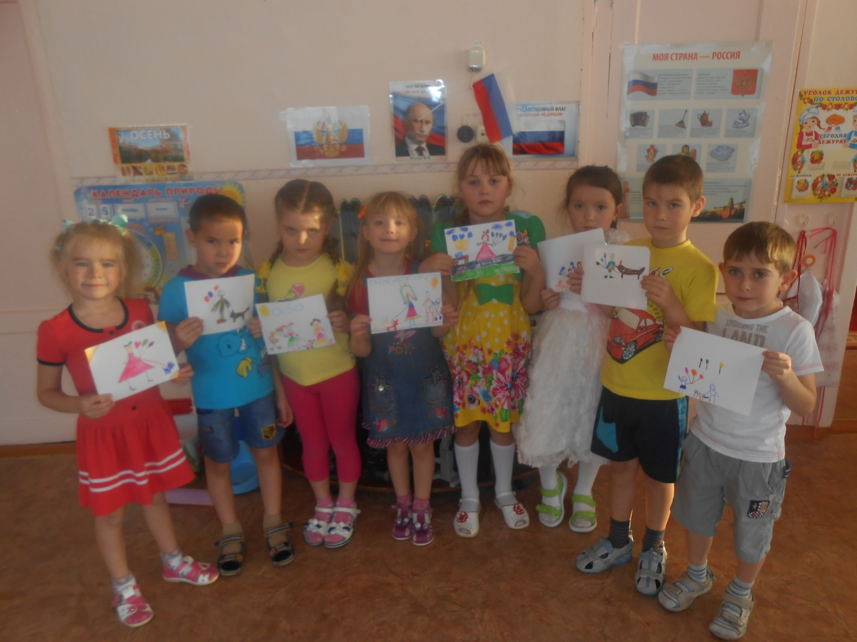

Художественно-эстетическое развитие (рисование)
«Доброта в наших сердцах».

Цели:
- способствовать формированию понятия «доброта»; формировать эмоциональное отношение к действительности, как к основе развития нравственных чувств
- способствовать формированию творческого воображения;
- вызвать у детей желание совершать добрые поступки, помогать другим.
Задачи:
- учить воспитанников выражать свои мысли о добрых поступках;
- познакомить с техникой рисования «монотипия»;
- формировать умение работать в коллективе, выражать свое мнение, рассуждать.

Оборудование и материалы: мольберт с контуром в виде сердца; столы для рисования, краски, кисточки, стаканы с водой, бумага в форме звездочек; разноцветные блестящие звездочки, на которых написаны слова улыбка, поступок, забота, друг, внимание, красота и др.
Ход занятия
Дети сидят в кругу.
Педагог: Ребята, как вы думаете, какому человеку легче жить на белом свете – доброму или злому?». (Дети отвечают)
Воспитатель: послушайте стихотворение:
Быть легче добрым или злым?
Наверно, легче злым.
Быть добрым – значит отдавать
Тепло свое другим.
Быть добрым – значит понимать
И близких, и чужих
И радости порой не знать,
Заботясь о других.
Конечно, доброму трудней,
И все же посмотри:
Как много у него друзей!
А злой всегда один...
(Л. Полякова)
Воспитатель: А как вы думаете, что такое «добро», «доброта»?
(Дети отвечают).
Знаете, а добро бывает разное. Одно добро – это сокровища: книги, картины, игрушки, драгоценности. Такое добро можно увидеть и даже руками потрогать. Другое добро можно услышать – это музыка, задушевные стихи, нежные слова. Но есть такое добро, которое должен иметь каждый человек: и вы, и я, и ваши родители. Как вы думаете, что это за добро? (Дети отвечают)
Воспитатель: Каждый человек должен иметь доброе сердце, добрую душу, уметь говорить добрые слова, чтобы всем помогать, жалеть тех, кто попал в беду, и, конечно, всех любить.
– Ребята, посмотрите, что у меня в руках!
(Под музыку воспитатель достает красивый ларец)
– Это добрая волшебница подарила нам ларец с дарами доброты. Как вы думаете, что там может лежать?
Дети: Игрушки, книжки, другие подарки…
Воспитатель: Ребята, а что может быть добрым.
Дети: Добрые глаза, добрая улыбка, доброе рукопожатие, добрый взгляд…
Воспитатель: Правильно, именно такие дары там и лежат. Но посмотрим на них мы потом. Неслучайно добрая волшебница подарила этот ларец именно сейчас, когда все люди живут в ожидании Нового года и Рождества. В это время всё словно превращается в добрую сказку, а сегодня ночью был сказочный звездопад, и одна из звездочек упала недалеко от нас. Об этой звёздочке я сейчас расскажу.
(Педагог рассказывает сказку «Звёздная девочка»(А. Лопатина, М. Скребцова))
Сказка «Звездная девочка»
«Тысячу лет назад раз в год на землю прилетала небесная звезда и превращалась в маленькую звездную девочку. С котомкой за плечами, в которой она несла небесные искорки, девочка отправлялась в путешествие по разным странам и городам. Она была такой крохотной и незаметной, что многие не обращали на нее никакого внимания. Но она ни на кого не обижалась и любым, даже самым злым людям, дарила небесные искорки. По дороге с ней случалось много удивительного.
Когда в ее котомке не оставалось ни одной искорки, она незаметно исчезала, чтобы через год прилететь опять.
Каждый, получивший в подарок небесную искорку, становился самым счастливым человеком на земле, потому что исполнялись самые лучшие мечты его детства. Время от времени он тоже отправлялся в путешествие по разным городам и странам и всем на своем пути рассказывал о встрече с маленькой звездной девочкой. Тогда в сердцах этих людей тоже зажигались небесные искорки».
Воспитатель: Ребята, как вы думаете, а что это были за подарки, которые так щедро звёздная девочка раздавала людям?
Дети: Наверно, это были доброта, радость, любовь…

Воспитатель: А у вас в жизни вы встречали добрых людей или добрые поступки? Расскажите о них.
(Дети приводят примеры из своей жизни. Например: Моя сестра добрая, потому что она каждый день играет со мной, делится игрушками. Моя мама добрая, она заботится о нас, ласкает и обнимает, когда плохо или просто так и т.п.)
Воспитатель: Как здорово, что нас окружают такие замечательные добрые люди.
Физкультминутка(под музыку)
Воспитатель: Встали в круг, взялись за руки. Представьте, что мы одна большая звезда. Сердце у звёздочки доброе, как оно может стучать? ( Отбивание хлопками ритм биения сердца).
Как звездочка может дышать? (На вдох – присели, на выдох – встали).
Как она может сиять? (Поднять руки вверх и потрясти ими). Молодцы ребята.
Воспитатель: Я предлагаю вам сейчас пройти к столам и самим нарисовать волшебные «звезды доброты». Но что нам для этого потребуется?
Дети: Волшебные краски!
Педагог: А где же мы их возьмем?
(Рассуждения детей)
Воспитатель: Конечно, ребята, мы добавим в них улыбок, доброты, радости, солнечного света и перемещаем. А я научу вас как можно быстро и необычно нарисовать наши волшебные «звезды доброты». Приступая к работе, думайте обо всём добром, что можете сделать друг для друга, для своих близких.
(Далее педагог показывает детям технику рисования «монотипия» на заранее подготовленных листах в виде звезд)
Воспитатель: Листы бумаги сложить пополам, развернуть– капнуть краску разного или одно цвета на середину, друг под другом.
(Дети выполняют работу под музыкальное сопровождение)
Воспитатель: Ребята, вы подарили волшебный цвет своим звёздочкам, молодцы! Но теперь ее надо оживить. Давайте прикрепим свою звёздочку к мольберту назовем добрые дела, которые мы можем сделать для своих друзей и близких.
(Дети подходят к мольберту, говорят пожелания, вешают свои звёздочки на контур в форме сердца.
Дети:
– Я буду слушаться свою бабушку, и она сможет играть со мной в куклы.
– А я буду помогать моей мамочке, чтобы она поменьше уставала.
– А я больше никогда не буду ссориться со своим братом и поделюсь с ним своими игрушками и т. п.
Воспитатель: Какое красивое созвездие у нас получилось! Как мы его назовём?
Дети: Доброе сердце!
Воспитатель: Ребята, помните о ларце волшебницы с дарами доброты? И мы назвали, что там может находиться? Как вы думаете, мы сможем воспользоваться ее подарками? Что для этого надо сделать?
Дети: Поможем волшебнице оживить её дары!
Воспитатель: Что для этого нужно?
Дети:
– Просто улыбнуться друг другу.
– Подарить друг другу добрый взгляд
– Сказать доброе слово.
– Помочь тому, кто в этом нуждается и ничего не ждать взамен и т. п.
Воспитатель: Оказывается, совсем нетрудно быть добрым. Доброта это качество, без которого мир не может существовать. Давайте никогда не будем забывать добрые и вежливые слова. Будем чаще говорить их друг другу. Говорить ласково, нежно, негромко, глядя в глаза человеку и улыбаясь, потому что от улыбки хмурый день становится светлей.
(Под музыку дети открывают ларец, а в нём подарок от звёздной девочки – разноцветные блестящие звездочки)
Воспитатель: Я желаю вам, ребята, чтобы вы тоже в сердцах людей зажигали искорки доброты.

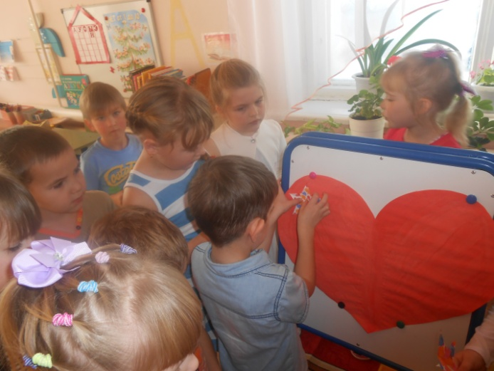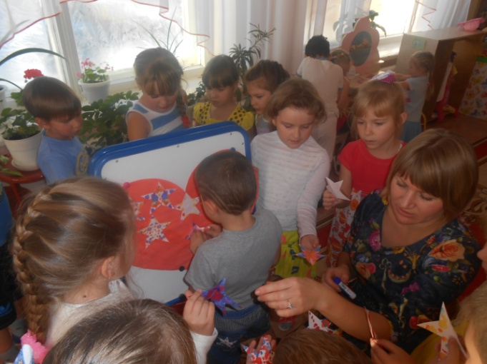

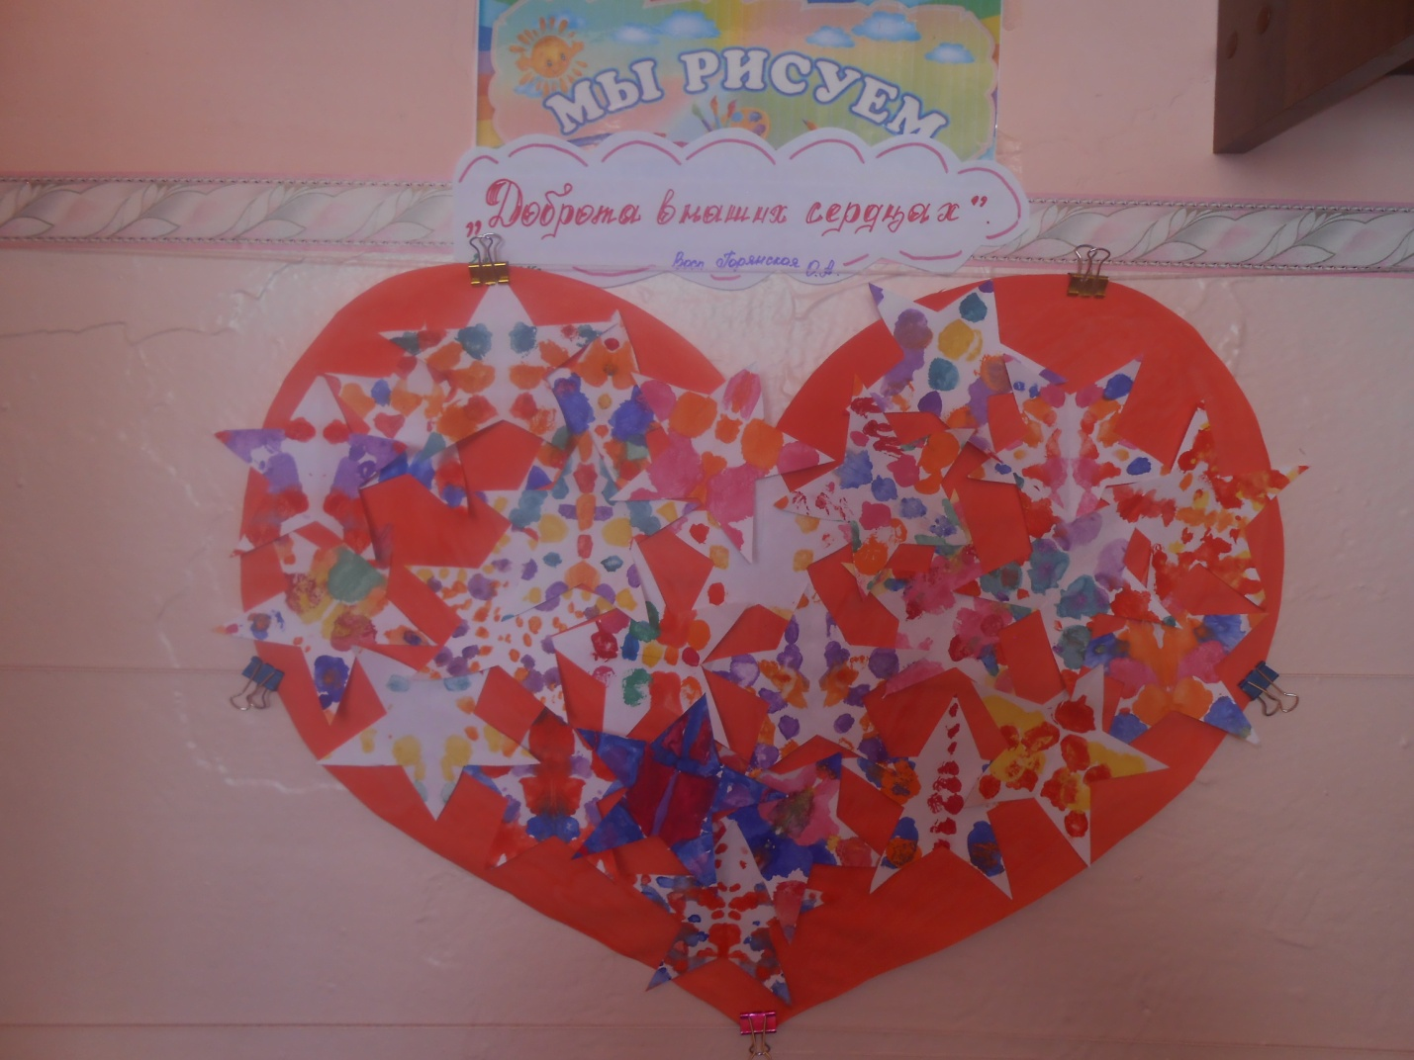

Рассматривание сюжетных картинок на тему: « Хорошо - плохо»

Задачи:
- Развивать внимание, усидчивость;
- Формировать умение выражать ясно свою мысль, оценивать поступок, проектировать своё поведение в данной ситуации.
- Развивать речь детей.
Оборудование:
картинки с изображением хороших и плохих поступков детей.

Рассматривая картинки, ребята рассказывают о поступках детей на этих картинках и оценивают их: хорошо или плохо они поступил, высказывают свою мысль о том, а как бы они поступили в данной ситуации. Вопросы к детям: « Что значит - быть добрым?». (Добрый - это тот, кто помогает взрослым, не обижает младших, защищает слабых и т. д ) Что такое доброта ? ( Доброта - это отзывчивость, дружеское отношение к людям, тактичность, это всё хорошее и полезное.) С чем можно сравнить добро? ( с солнцем, весенней радугой, красивыми цветами, мамой).
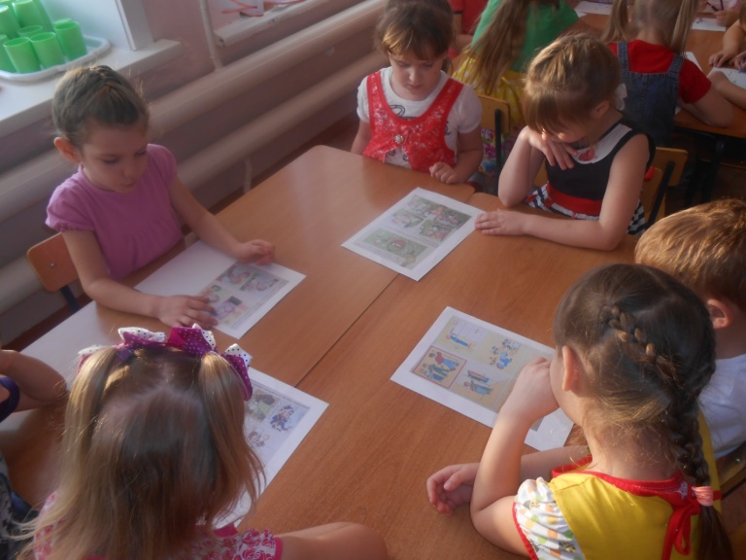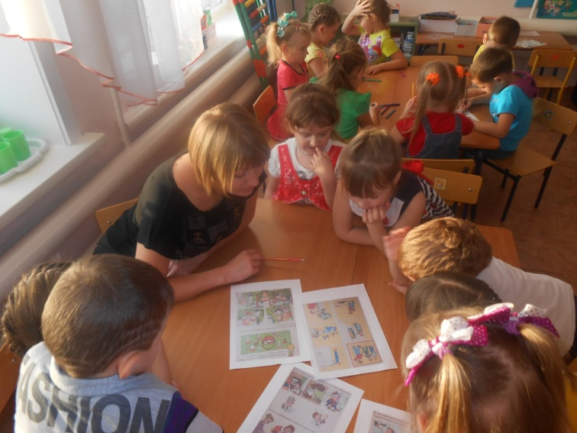

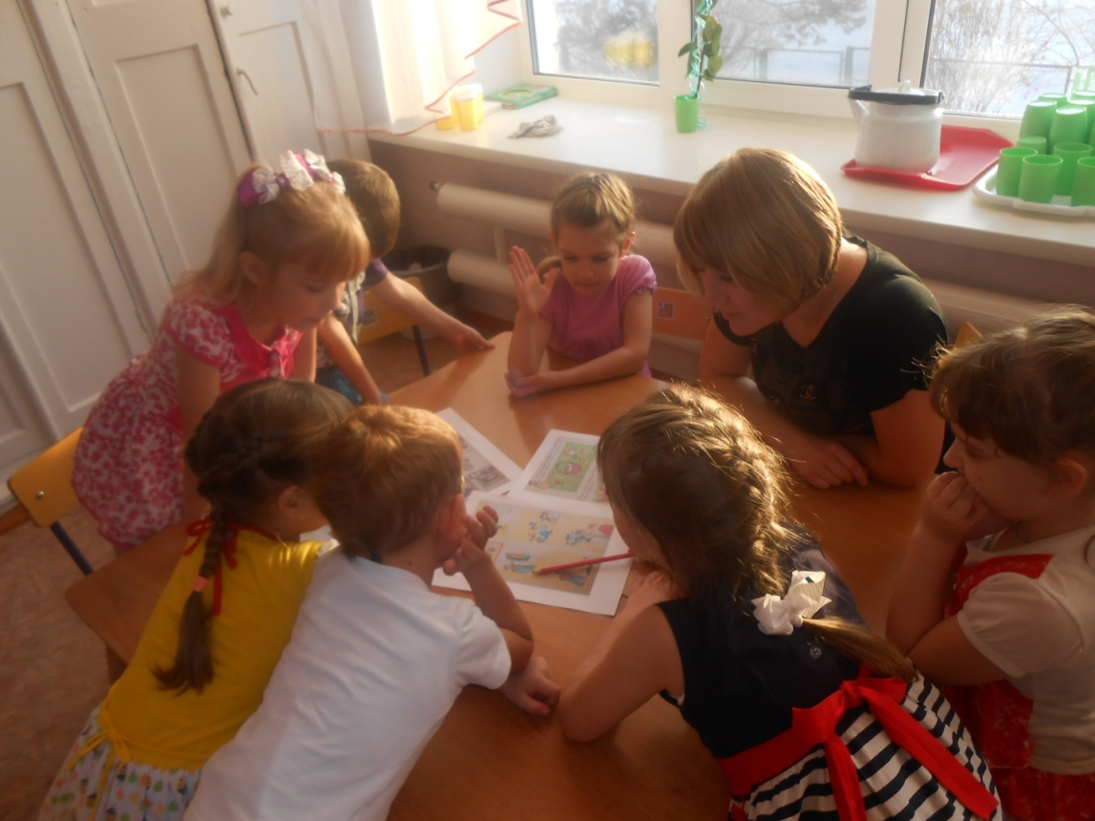

Стихи о доброте
Доброта нужна всем людям,
Пусть побольше добрых будет.
Говорят не зря при встрече
«Добрый день» и «Добрый вечер».
И не зря ведь есть у нас
Пожелание «В добрый час».
Доброта — она от века
Украшенье человека…
***
Не стой в стороне равнодушно,
Когда, у кого -то беда.
Рвануться на выручку нужно
В любую минуту, всегда
И если кому — то, кому — то поможет
Твоя доброта, улыбка твоя,
Ты счастлив, что день не напрасно был прожит,
Что годы живешь ты не зря.
***
Добрым быть совсем не просто,
Не зависит доброта от роста.
Не зависит доброта от цвета,
Доброта не пряник, не конфета.
Если доброта, как солнце, светит,
Радуются взрослые и дети.
***
Доброта
В доме добрыми делами занята,
Тихо ходит по квартире доброта.
Утро доброе у нас.
Добрый день и добрый час.
Добрый вечер, ночь добра,
Было доброе вчера.
И откуда, спросишь ты,
В доме столько доброты,
Что от этой доброты
Приживаются цветы,
Рыбки, ёжики, птенцы?
Я тебе отвечу прямо:
Это – мама, мама, мама!
***
К Счастливому миру ведут все дорожки.
Живут в этом мире счастливые крошки,
Там Вера с Добром поселились на веки
Там ветер – из смеха, из радости - реки,
Там рыжее солнце играет лучами,
Там звонкие звёзды хохочут ночами
И маленьким жителям этой страны
Спускают на лучиках добрые сны.
Там служат волшебники светлому детству,
Весёлые сказки живут по соседству,
Там даже тоска никогда не тоскует,
Года бесконечно кукушка кукует,
Никто не болеет, никто не страдает,
А если вдруг горе туда забредает,
То добрые феи тот час налетят
И в шарик воздушный его превратят.
Прекрасные феи хранят за лесами
Огромный хрустальный сундук с чудесами.
И если кому-то захочется чуда,
То можно достать это чудо оттуда.
К Счастливому миру по светлой дороге
Лишь добрые люди идут без тревоги.
Все добрые люди, счастливые люди
Творят чудеса и мечтают о чуде.
***
Дарите людям доброту,
Заботу и любовь,
И пониманье и мечту –
Дарите вновь и вновь!
Пусть о награде мысли нет
И никогда не будет,
Ответный сердца тёплый свет
Тебе подарят люди.
И жизнь изменится твоя,
Удачливее станет,
Когда потоком на тебя
Волна любви нагрянет!
Дарите людям доброту…
(Зоя Буцаева)
***
^ Дорога добра
Спроси у жизни строгой
Какой идти дорогой,
Куда по свету белому
Отправиться с утра.
Иди за солнцем следом,
Хоть этот путь неведом,
Иди, мой друг, всегда иди
Дорогою добра.
Забудь свои заботы,
Падения и взлёты,
Не хнычь, когда судьба себя
Ведёт не как сестра.
Но если с другом худо,
Не уповай на чудо,
Спеши к нему, всегда веди
Дорогою добра.
Ты прочь гони соблазны,
Усвой закон негласный,
Иди, мой друг, всегда иди
Дорогою добра.
М.Минкова
^ Пословицы и поговорки.
Доброе слово лечит, злое калечит.
Торопись на доброе дело, худое само приспеет.
Добрая слава лежит, а худая бежит.
Не одежда красит человека, а его добрые дела.
Доброта нигде не теряет своего достоинства.
Доброта без разума пуста.
Добрые слова дороже богатства.
За доброго человека сто рук.
Не хвались серебром, а хвались добром.
Кто добро творит, тому бог отплатит.
В ком добра нет, в том и правды мало.
За добрые дела добром платят.
Злой плачет от зависти, а добрый от радости.
Уроки вежливости (подборка стихотворений)
Растает ледяная глыба
От слова доброго (спасибо)
Зазеленеет старый пень,
Когда услышит (добрый день)
Если больше есть не в силах,
Скажем маме мы (спасибо)
Мальчик вежливый и развитый
Говорит, встречаясь(здравствуйте),
Когда нас бранят за шалости,
Говорим (прости пожалуйста)
И во Франции и в Дании
На прощанье говорят (до свидания)
Товарищи! Твердите
С утра по словарю:
Спасибо, извините,
Позвольте, разрешите,
Я вас благодарю.
За что мы говорим “спасибо”?
За все, что делают для нас.
И мы припомнить не смогли бы
Кому сказали сколько раз.
Отменить, что ли, слово “пожалуйста”?
Повторяем его поминутно.
Нет, пожалуй, что без “пожалуйста”
Нам становится неуютно.
Простите, я больше не буду
Нечаянно бить посуду
И взрослых перебивать,
И что обещал – забывать.
А если я все же забуду, –
Простите, я больше не буду.
– Добрый день! – тебе сказали.
– Добрый день! – ответил ты.
Как две ниточки связали
Теплоты и доброты.
Нам желают: “Доброго пути!” –
Будет легче ехать и идти.
Приведет, конечно, добрый путь
Тоже к доброму чему-нибудь.
– Здравствуйте! – ты скажешь человеку.
– Здравствуй! – улыбнется он в ответ,
И, наверно, не пойдет в аптеку,
И здоровым будет много лет.

Художественно-эстетическое развитие (Лепка)

«Поделка – сердце» ко Дню матери.
Цели: показать значимый для ребёнка образ мамы.
Задачи:
воспитывать у детей чувство любви и уважения к матери;
учить проявлять заботу, внимание, желание помогать маме, радовать её добрыми делами и поступками;
развивать эмоциональную отзывчивость, творческую самостоятельность, эстетический вкус.
Оборудование: листы бумаги в форме сердечек, пластилин, стеки, салфетки, иллюстрации на компьютере.
Ход занятия.
Воспитатель: Здравствуйте, ребята! Отгадайте загадку:
Кто пришёл ко мне с утра?
Кто сказал: "Вставать пора? "
Кашу кто успел сварить?
Чаю в пиалу налить?
Кто косички мне заплёл?
Целый дом один подмёл?
Кто цветов в саду нарвал?
Кто меня поцеловал?
Кто ребячий любит смех?
Кто на свете лучше всех? (Ответы детей)
Воспитатель: Да, это мама! Самое прекрасное слово на земле! И самое первое слово, которое произносит человек. И звучит оно одинаково нежно на всех языках мира. Давайте все тихо и нежно скажем: "Мама! ". У мамы самые добрые и ласковые руки, которые умеют всё. У мамы самое чуткое и верное сердце, в котором горит огонь любви к своим детям. Мать - это окно в большой мир. Она помогает познать красоту окружающего. Всё прекрасное в человеке от лучей солнца и от молока матери. Недаром среди многочисленных праздников, отмечаемых в нашей стране, День матери занимает особое место. И сегодняшнее занятие мы посвящаем этому замечательному празднику.
Игра «Мама-солнышко моё»
Жёлтый круг. В руках детей лучики с фотографиями мам. Дети приставляют лучики к кругу, сказав о маме доброе слово: нежная, заботливая, любимая и т. д.
Воспитатель: У нас получилось такое лучистое солнышко, потому что мы сказали о маме много хороших, добрых слов.
Ранним утром поднимаются ваши мамы и весь день проводят в делах, заботах о семье, детях. Мамы справляются с любой работой, потому что всё умеют. Мамы всякие важны, мамы всякие нужны. А где и кем работают ваши мамы? (Ответы детей)
Если у мамы плохое настроение, с помощью волшебных слов его можно исправить. Вы знаете такие волшебные слова?
Игра "Волшебное слово"
Тогда поиграем. Я начну, а вы - кончайте, дружно, хором отвечайте!
Растает ледяная глыба от слова тёплого (спасибо)
Зеленеет старый пень, когда услышит (добрый день)
Когда бранят за шалости, мы говорим (прости пожалуйста)
Если больше есть не в силах, скажем маме мы (спасибо)
А чем ещё можно порадовать маму? (Ответы детей)
Правильно, хорошими поступками и добрыми делами.
Игра "Мамины помощники"
Воспитатель: Встаньте в круг. Посмотрите, какая замечательная у меня корзина. В неё мы будем собирать добрые дела, которые вы выполняете дома.
Звучит музыка - корзину дети передают по кругу. С остановкой музыки ребёнок, у которого в руках корзина, называет свои добрые дела: мою посуду, поливаю цветы, подметаю пол, вытираю пыль и т. д.
Воспитатель: Ребята, как вы думаете, что труднее - говорить слова или совершать поступки? (Ответы детей)
Когда ваша мама приходит с работы, что вы делаете для неё? (Ответы детей)
Воспитатель: Ребята, положите руки на сердце, закройте глаза, прислушайтесь. Слышите, как звучит мамин голос? Он живёт в вас. Давайте всегда помнить мамины руки, мамины глаза, мамин голос. Ведь нет на свете человека роднее и ближе матери, поэтому любите и берегите ваших мам.
Физкультминутка.
Солнце вышло из-за тучки,
Мы протянем к солнцу ручки
Руки в стороны потом
Мы пошире разведём
Мы закончили разминку
Отдохнули ножки, спинка.
(Дети выполняют движения в соответствии с текстом)
Воспитатель: Вы любите дарить подарки? А хотите сделать подарок своей маме? (Ответы детей)
Воспитатель: В это бумажное сердечко вы можете поместить любой рисунок, передав маме свою любовь и нежность. (Дети лепят под спокойную музыку)
Рефлексия, прощание.
Воспитатель: Ребята, наше занятие подошло к концу. О ком сегодня мы с вами говорили? Что вам особенно запомнилось? Что вам понравилось на занятии, что не понравилось? (Ответы детей)
Всем спасибо!

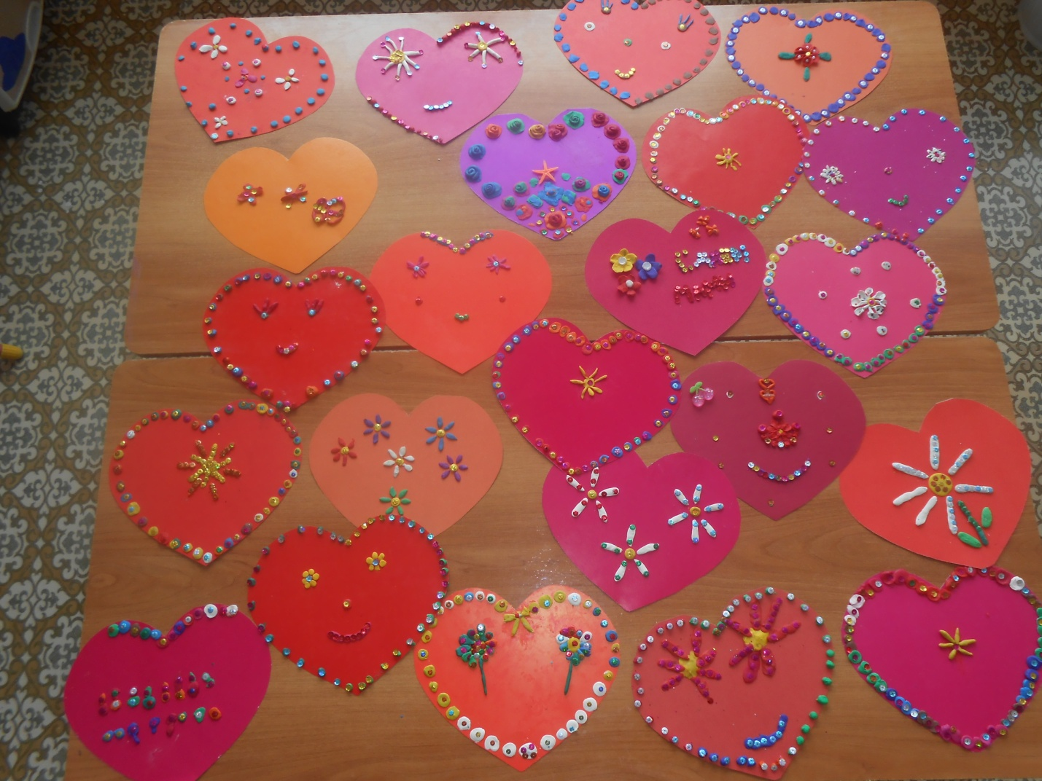
Беседа «Коробочка добрых дел»
Цель:
научить чуткому, доброжелательному отношению к товарищам;
побуждать детей к нравственным поступкам;
воспитывать уважения к людям; доброжелательность, вызвать желание совершать добрые поступки.
Предварительная работа: чтение произведений В.Осеевой «Волшебное слово», «Просто старушка»; А.Барто «Вовка – добрая душа». Беседы на тему «Доброжелательное отношение к товарищам, «Как бы ты поступил?»…
Ход беседы:
Педагог показывает и рассказывает детям о том, что это не простая коробочка – в ней хранятся добрые поступки и хорошие дела. Теперь каждое хорошее дело и добрый поступок они будут отмечать фишками, складывая их в коробочку. Когда закончится неделя, дети могут посмотреть, чьих фишек больше. Тот, кто из воспитанников совершил больше хороших поступков, замечательных дел – заслужит приз.
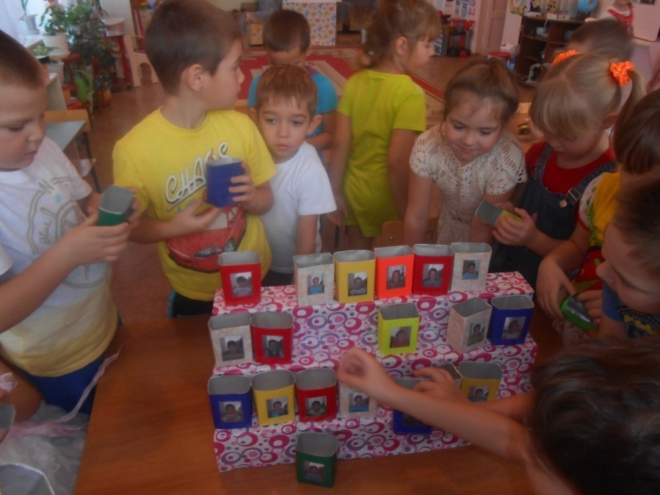

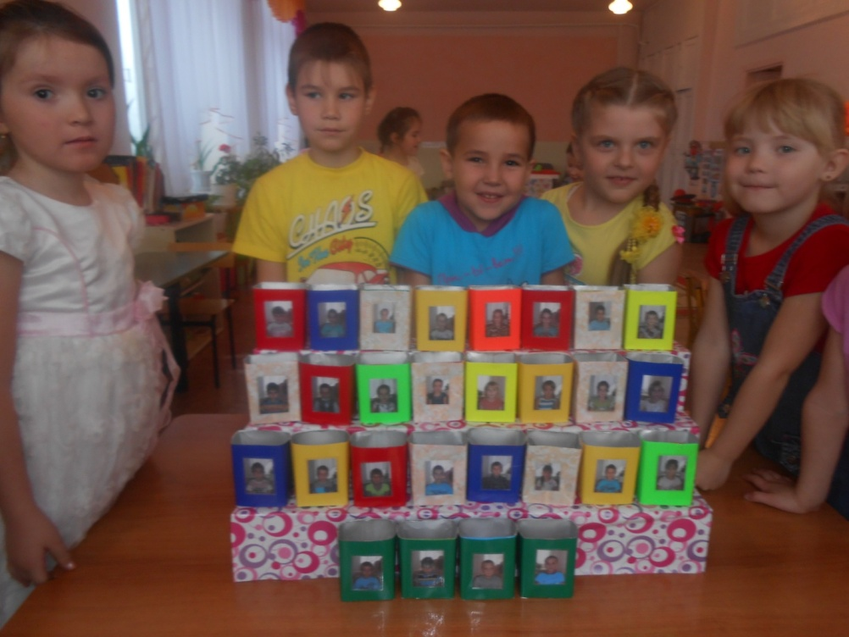
Игра – лото «Собери пословицы».
Познавательная игра-лото для детей старшего дошкольного возраста. При помощи этой игры дети повторят русские народные пословицы, учатся подбирать части пословиц, объяснять смысл пословиц. Такая игра предназначена для детей 5-7 лет.
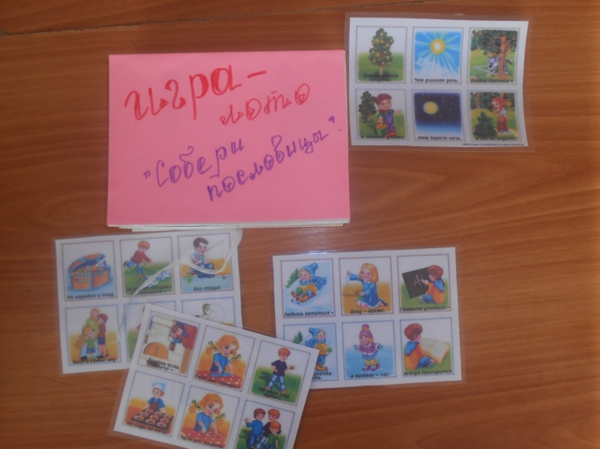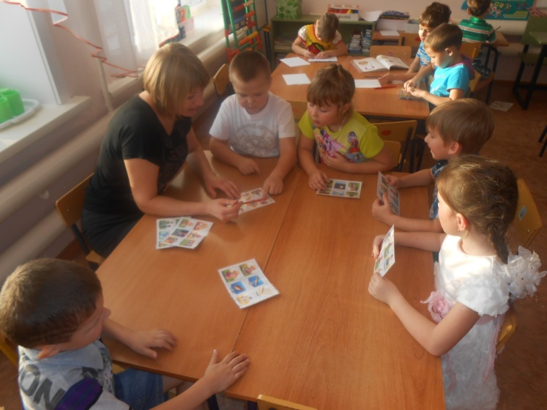

Разбор ситуаций о доброте:
  - Мальчик крикнул прохожему: «Скажите, сколько сейчас часов?» Он сделал три ошибки, какие?
  - Утром Саша пришёл в детский сад. Войдя в группу, он поздоровался с воспитателем и пошёл играть с детьми. Что забыл сделать Саша?
  - Вошёл мальчик в автобус и скорее сел на свободное место. А как бы поступили вы?
  - В группу детского сада вошла воспитательница из другой группы, поздоровалась. Что бы вы предложили ей?

Конспект занятия по ручному труду в подготовительной группе «Ремонт книг»
Цель:
пробудить в детях желание совершать хорошие поступки, делать добрые дела.

Задачи:
• Уточнить представления детей о том, что такое «хорошо» и что такое «плохо»
• Учить детей ремонтировать книжки.
• Воспитывать бережное отношение к книжкам.
Предварительная работа:
Знакомство с пословицами о добре и зле, организация труда в книжном уголке, экскурсия в библиотеку, чтение произведения В. Маяковского «Что такое хорошо и что такое плохо».
Материал: детские книжки, полоски бумаги, ножницы, клей.

Ход занятия:
Дети сидят на стульчиках полукругом. В стороне стоят столы с инструментами и материалом для ручного труда.
- Недавно мы с вами ходили в библиотеку на экскурсию. Кто из вас может сказать, что такое библиотека?
- Что вам понравилось в библиотеке?
- Как вы думаете, легко ли сделать книгу?
- Зачем нужны книги? (Ответы детей).
Книги знакомят нас с добрыми и злыми людьми, хорошими и плохими поступками.
- Что такое добро? (ответы детей). Что такое зло?
- Какие пословицы знаете о добре и зле?
- Ребята, какие хорошие дела умеете делать вы? (Ответы детей)
Я хочу предложить вам сегодня сделать ещё одно очень доброе дело.
У меня лежат книжки для малышей (рассмотреть). Все книжки очень интересные. Но их нельзя читать, потому что они порваны. Я предлагаю их отремонтировать и подарить малышам.

Практическая часть.
Напомнить детям последовательность работы:
рассмотреть какой ремонт необходим книжке,
на глаз или по линейке определить ширину и длину полоски бумаги, которую надо будет приклеить к порванной странице,
сделать заметки карандашом, затем отрезать и лишь после этого наклеить.
В ходе самостоятельной работы отмечаю такие качества как аккуратность, ответственное отношение к заданию.
Анализ.
Давайте посмотрим, как вы потрудились. Проверим результаты нашей работы. Вы все хорошо потрудились, сделали доброе дело! Вы подарили этим книжкам вторую жизнь. Можно книжечкам сказать: «С днём рождения!» и даже поцеловать их! Все книжки теперь улыбаются и у нас хорошее настроение. Молодцы!

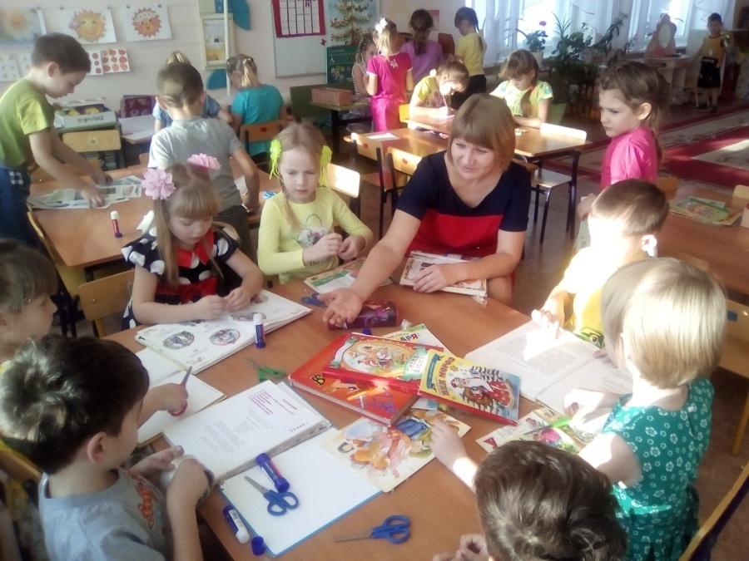
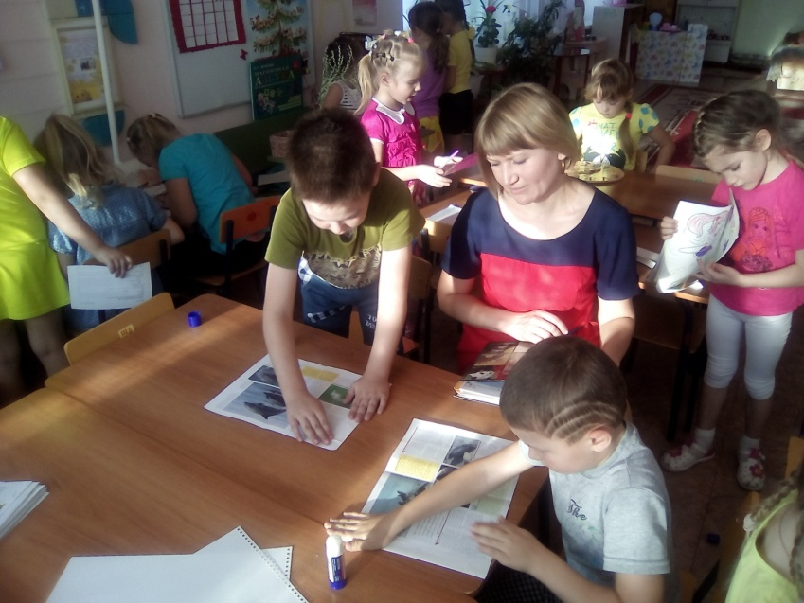

Муниципальное казённое дошкольное образовательное учреждение
«Детский сад комбинированного вида №3 «Солнышко»

Краткосрочный проект
с детьми старшей и подготовительной группы
«Коробочки добрых дел»

Автор: воспитатель
Горянская О.А.

2016г.

